МИНИСТЕРСТВО ОБРАЗОВАНИЯ И НАУКИ РОССИЙСКОЙ ФЕДЕРАЦИИ

ФЕДЕРАЛЬНОЕ ГОСУДАРСТВЕННОЕ БЮДЖЕТНОЕ ОБРАЗОВАТЕЛЬНОЕ УЧРЕЖДЕНИЕ

ВЫСШЕГО ОБРАЗОВАНИЯ

«ИЖЕВСКИЙ ГОСУДАРСТВЕННЫЙ ТЕХНИЧЕСКИЙ УНИВЕРСИТЕТ им. М.Т. Калашникова»

Кафедра «Защита информации в компьютеризированных системах»

Отчёт по лабораторной работе №4

по дисциплине «Автоматизация процессов на основе информационных технологий»

на тему «Создание и обработка XML - документов»

Вариант №9

Выполнил:

студент группы С08-361-1

Максимова А.В.

Проверил:

к.т.н, доцент

Стукалина Е. Ф.

Ижевск 2017

Цель работы: Изучить работу с документами в формате XML

Задания:

1. Создать XML документ, в который включить следующую личную информацию: имя, домашний адрес, адрес электронной почты, дата рождения. При указании даты используйте атрибуты. Завершив создание документа, сохраните его и просмотрите с помощью Microsoft Internet Explorer.
2. Необходимо создать документ XML, в котором будет содержаться рецепт приготовления одного интересного блюда. В рецепте обязательно должен быть заголовок, по которому его легко отличить от других рецептов. Список ингредиентов, а также количество каждого из них – это очень важные сведения, точно так же как инструкции по приготовлению
3. В нижеприведенном листинге приведен пример плохого оформления экземпляра XML. В этом документе перечисляются два музыкальных альбома и предоставлены некоторые сведения о них. Зная синтаксис XML, воспользуйтесь текстовым редактором для внесения необходимых исправлений. Проверьте работоспособность полученного результата, прогнав его через парсер из состава Microsoft Internet Explorer.

Пример плохого оформления экземпляра XML.

<?xml version=1.0?>

<cd number="432>

<title>The World Of Trance</title>

<artist>Van Helden</artist

<tracks total=20">

<cd number=87>

<title>Heart Breaker</title>

<subtitle>Sixteen Classic Perfomance</subtitle>

<artistPart Benatar</artist>

<tracks total=16>

</CD>

Краткие теоретические сведения:

XML – это аббревиатура от extensible Markup Language (расширяемый язык разметки). Однако XML можно назвать и расширяемым метаязыком (extensible Meta Language), так как он настолько стандартизирован и гибок, что может использоваться при создании других языков.

XML обеспечивает возможность сохранения данных в обычном текстовом формате. Любой человек или приложение, способное работать с текстовыми документами, способны прочитать XML-документы.

XML позволяет сохранять в текстовых файлах *структурированные* данные. XML – это набор правил для создания текстовых форматов, простых для обработки компьютерами различных типов. Получаемые текстовые файлы структурированы таким образом, что они:

■ точно выражены;

■ расширяемы;

■ платформно-независимы.

У XML есть несколько похожих характеристик HTML.

Ход работы:

Задание №1

1. Создадим XML документ, содержащую личную информацию:

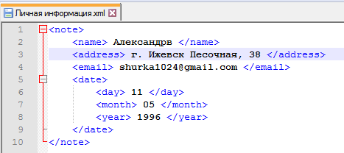

Рис. 1 – Содержимое XML документа

1. Просмотрим содержимое XML документа с помощью Microsoft Internet Explorer:

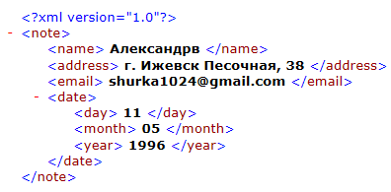

Рис. 2 – Результат отображения XML документа в окне браузера

Задание №2

1. Создадим документ XML, содержащий рецепт приготовления блинчиков:

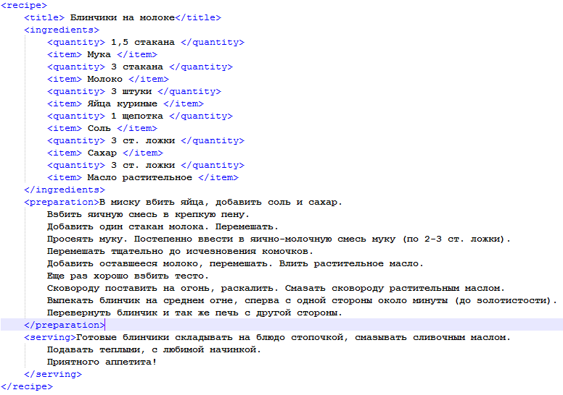

Рис. 3 – Содержимое XML документа

1. Просмотрим содержимое XML документа с помощью Microsoft Internet Explorer:

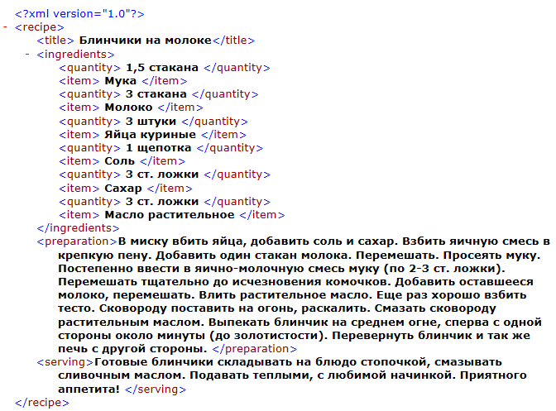

Рис. 4 – Результат отображения XML документа в окне браузера

Задание №3

1. В приведенном листинге исправим ошибки. Исправленный вариант XML документа будет выглядеть следующим образом:

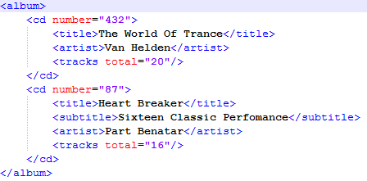

Рис. 5 – Содержимое XML документа

1. Просмотрим содержимое полученного XML документа с помощью Microsoft Internet Explorer:

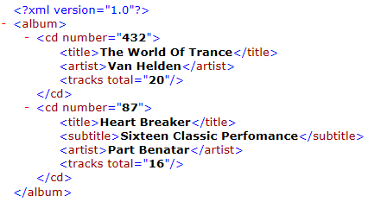

Рис. 6 – Результат отображения XML документа в окне браузера

Вывод:

В ходе выполнения данной лабораторной работы были изучены основные принципы работы с документами в формате XML.